
设计说明书模板

参赛编号：20200712
参赛学校：上海财经大学
参赛成员：王郝东 赖明昊 夏逸超

2020年5月10日

1 简介 3
1.1 作品创意/项目背景 3
1.2 项目实施计划 3
2 总体设计 4
2.1 系统功能 4
2.1.1 功能概述 4
2.1.2 功能说明 4
2.2 系统软硬件平台 4
2.2.1 系统开发平台（含开源/第三方工具） 4
2.2.2 系统运行平台 5
2.3 关键技术 5
2.4 作品特色 5
3 详细设计说明 6
3.1 系统结构设计 6
3.1.1 技术架构 6
3.1.2 功能模块设计 6
3.1.3 关键功能/算法设计 6
3.2 数据结构设计 6
3.2.1 存储数据 6
1. 数据库 6
2. 文件存储 7
3.2.2 接口（模块接口、系统间接口） 7
3.2.3 关键数据结构 7
3.3 系统界面设计 7
3.3.1 界面设计风格 7
3.3.2 主要功能页面 7
3.3.3 Web网站页面结构设计 7
4 系统安装及使用说明 9
5 总结 10
6 附录 11
6.1 名词定义 11
6.2 参考资料 11
6.3 源代码清单 11

简介

作品创意/项目背景
【介绍本作品的创意来源，产生背景，作品的主要功能，成果的应用目标等。】

1.1.1创意来源：
预测在各行各业都是非常重要的手段。古人通过二十四节气预知冷暖雪雨，指导农事活动；天气预报可以准确预报未来7天的天气方便人们出行与活动安排；中国科大团队首创人工智能全自动地震监测系统 2秒内报震源参数。此外，预测在体育比赛，总统大选，农业收成，石油价格，世界经济走势等各行各业不仅非常盛行，而且作用巨大。可是至今为止也没有关于疫情的预测出现，而人祸往往比天灾更为可怕。疫情爆发后，政府该如何判断未来病死人数，从而定制策略？此时，疫情预测可视化就显得格外重要。
疫情带来的人员伤亡是最基础的表现，再仔细思考，由于人员隔离、禁止出行所导致的经济亏损、行业影响重大。餐饮行业首当其冲，国内实施禁止外出的政策，很多餐饮行业因为需要为年夜饭和各种聚会囤积食材，开年以后所有宴会被叫停。食材浪费，人员、房租等费用等等都会带来巨大的损失。接着是酒店和旅游行业，春节假期本身是旅游旺季，很多旅游公司和旅游景点花费大量的人力物力准备，可是疫情导致国内无人出门，酒店旅游行业自然没有了生意来源。最后是娱乐和交通行业，封城相当于直接宣判了这些行业的死刑。
不止如此，疫情下人心惶惶，社会舆论压力重大，人们在家度日如年，寝食难安，国家也在为平息谣言绞尽脑汁，如果此时能有关于疫情的相关预测数据以及可视化数据，让人们了解到疫情的真实信息和未来可能发展的状况，可以让人们有一定的防护知识，心中安稳一些，在一定程度上也可以加速疫情的结束，减少损失。
疫情带来的不仅是灾难与挑战，同时也带来了机遇。疫情期间，医疗用品器械供不应求，远程会议飞速发展，线上服务迅速火爆。而这些机遇更是转瞬即逝，越是能够尽早预测出疫情的发展变化，越能够发现商机，抢占市场。

1.1.2产生背景：
2020年爆发的武汉新冠病毒肺炎疫情每时每刻都在牵动着国人的心。从1月封城开始，到现在的逐步解封，人们正常工作上学，人们从惊慌失措、草木皆兵，到严格按照国家要求戴口罩并隔离。全国上下众志成城，万众一心抗击疫情，最终以很小的代价取得了战“疫”的胜利。反观世界其他国家，尤其是欧美国家。在中国爆发疫情的时候不予帮助也毫不担心，等到疫情开始发展了依旧以“自由”为名，不加以隔离，导致疫情大规模的爆发，死伤惨重，损失巨大。
明明有着更好的医疗措施，更小的人口密度，为什么疫情会更加严重？究其主要因素，是社会策略习俗和政府政治体系的不同。很多西方国家没有实际的疫情发展预测，以为新冠只是一场小的流行感冒，他们只看到中国以较小代价挺过疫情，缺并不学习中国的政策方针。如果此时能有新冠疫情的相关预测，也不至于会死去这么多无辜之人。
目前国内大部分的疫情网站都是提供各地疫情数据，并没有将其分析并可视化后方便大众理解。很多人看到数据后只感觉到数字上的变化，并无法从中获得有用的信息与帮助。我们尽可能将这些数据应用到地图中以及各种数据分析图表中，从第一感官的角度上给大众最直观的信息，加上新闻与谣言汇总，加强对大众的知识普及，提高自我保护意识，从根源上杜绝疫情传染。

1.1.3主要功能：
1）抓取最新传染病相关数据与新闻
2）使用图表对获得数据在平台上进行直观可视化
3）整合预测模型使用模型预测传染病发展趋势
4）提供各地新闻以及谣言鉴别
5）对疫情各项指标进行汇总分析

1.1.4应用目标：
1）本网站的主要应用目标是供中国国内人民在面对疫情时，及时了解国家政策、各地新闻与谣言鉴别，并通过详尽的疫情可视化分析与预测来做好防疫措施。我们争取让数据更加生动具体可视化，提高国民的防疫与自我保护意识，响应国家隔离政策，打赢战疫。
2）本网站为相关研究人员与学者提供了尽可能及时并全面的数据与分析，希望能帮助其做出更优的防疫措施与治疗办法。
3）本网站为政府以及相关部门提供了疫情地图的时间轴变化，还有较为准确的疫情变化预测。通过时间、空间等多维度的变化分析，希望可以帮助政府做出精准、高效的防疫措施，减少人员伤亡与财物损失。
4）本网站还制作了国外的疫情相关信息。由于国内目前已经打赢战疫，而国外疫情爆发。秉承人道主义原则，我们希望能尽自己的一份力，全球人民万众一心，抗击疫情。

项目实施计划
【介绍作品创作过程中的人员分工、设计制作进度安排等。】

1.2.1进度安排
 |  | 时间 | 进度安排
第一阶段 | 需求分析 | 2019年12月 | 和指导老师沟通，确定选题
第一阶段 | 需求分析 | 2020年1月 | 新冠疫情爆发，对疫情现状需求分析
第一阶段 | 需求分析 | 2020年1月 | 确定新冠疫情预测可视化主题
第二阶段 | 系统研发 | 2020年2月 | 设计Web主页，使用bootsrtap，echart进行疫情地图可视化设计
第二阶段 | 系统研发 | 2020年2月 | 设计功能界面，增加新闻、谣言等功能
第三阶段 | 系统测试 | 2020年3月 | 确定域名，申请备案  测试电脑和移动端上网站的运行  测试可视化功能完整性
第四阶段 | 系统优化 | 2020年3月  2020年4月 | 优化主页界面，增加国外疫情  更新api接口  完善数据库连接，增加历史信息
第五阶段 | 文档撰写 | 2020年5月 | 算法更新优化，改良模型  撰写相关文档
表1-2-1 进度安排

1.2.2人员分工
人员 | 角色 | 主要任务
王郝东 | 组长 | 数据搜集，任务统筹。
赖明昊 | 组员 | 算法设计，预测模型优化。
夏逸超 | 组员 | Web开发，功能测试，可视化功能实现，系统优化。
表1-2-2 人员分工表

总体设计
【本章对系统实现的功能、开发技术和应用环境进行介绍。】

系统功能

功能概述
【概述系统实现的主要功能，包括系统性能。需给出系统功能的框架结构图，样例如图1所示。】

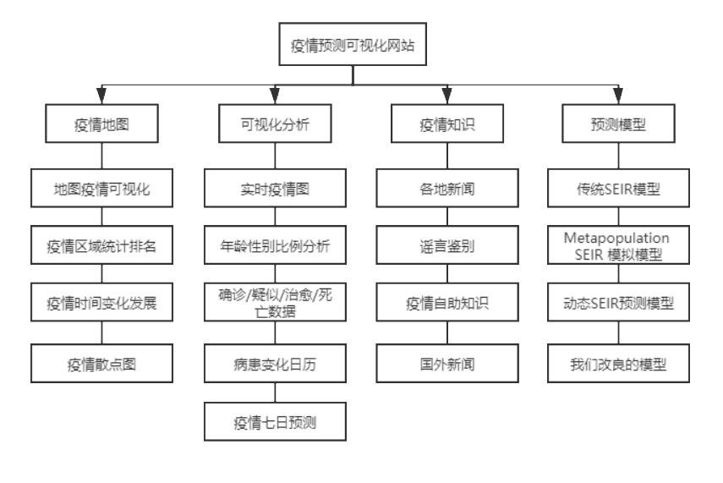
图2-1-1系统功能框架图

功能说明
【对系统功能分层逐一详细说明。注意此处给出的是从用户角度看到的功能。】

疫情地图：

1）地图疫情可视化：
本功能是网站的主页与最主要的功能之一，我们尽可能地将现有疫情可视化在时间与空间上。通过热图、散点图与区域选择，将现有疫情实时数据进行处理可视化，体现在地图上。并根据圆点的大小，让人们直观体验当地疫情严重程度，提高警戒意识。

2）疫情区域统计排名：
我们提供区域选择与患病求和功能，方便用户比对各地疫情人数，判断该地区与周边地区疫情严重程度与患病人数，做好防护措施。同时，根据疫情数据统计排名，方便各地政府针对本地疫情严重程度做出相应的政策调整与防疫建议。

3）疫情时间变化发展：
我们利用过往数据在地图上的发展变化，加入时间轴功能，从时间与空间的维度充分体现疫情的变化发展状况。同时我们加上了疫情未来预测的数据，高效地体现疫情未来趋势，给与用户足够的信息，在稳定民心的同时为决策者提供帮助。

4）疫情散点图：
我们地图的数据主要是由散点图呈现，同时加上了热图以体现疫情的分布状况与严重程度，做到数据可视化，给予用户第一感官的反馈。

可视化分析：

1）实时疫情图：
本图是疫情地图热图的缩略版，和大部分网上疫情数据图类似，体现其空间维度的走向。

2）年龄性别比例分析：
这部分内容主要是由致命性、地区构成、性别比例以及年龄构成的饼状图组成。方便用户直观感受到此次疫情的严重程度，不同地区、年龄以及性别对疫情的患病性，希望可以帮助相关学者对疫情进行多维分析。

3）确诊/疑似/治愈/死亡数据：
这块功能提供疫情的确诊、疑似、治愈、死亡数据，以折线图的形式呈现，在时间的维度上分析疫情的变化趋势、患病率与死亡率。

4）病患变化日历图：
我们将每一天的新增趋势，以及疫情在增长还是得到控制趋势通过饼图直观展现比例。做成日历的形式，体现其时间维度的变化走向。

5）疫情七日预测：
我们将疫情预测制成类似于天气七日预测的形式，目的是能为用户提供预测的同时确保准确性和一定的时间长度。

疫情知识：

1）各地新闻：
我们为用户提供了各地最新最权威的疫情相关新闻信息，让新闻更方便快捷地呈现在用户面前，并便于跳转查看。
2）谣言鉴别：
鉴于网上由很多关于疫情的谣言传播泛滥，我们提供了最权威的谣言鉴别信息以防用户被谣言蒙骗，提高用户对于疫情信息的安全性，保障用户免于谣言的影响。

3）疫情自助知识：
疫情期间，用户最关心的还是如何做好防护措施，在此我们提供了相关的疫情自助知识供用户参考，希望可以增强用户的防疫知识，降低患病率，早日抗疫成功。

4）国外新闻：
鉴于目前国内疫情好转，而国外疫情日益严重。我们希望这部分可以帮助到国外的友人与学者抗击疫情，也为国内用户提供了国外疫情的信息。

预测模型：

这一块是我们的算法设计。我们在对传染病的预测SEIR建模上进一步优化，考虑到本次传染病的实际情况，我们采用了动态的SEIR模型来对本次疫情进行建模并预测，力求做到准确性与高效性，为用户提供最真实可靠的预测结果。但结果与实际情况可能会有一定的偏差，仅供参考研究。

系统软硬件平台

系统开发平台（含开源/第三方工具）

部署 | 天行数据接口
部署 | 阿里云服务器 |  | Linux(CentOS)+Nginx
编译器 | Visio Studio, Pycharm
前端 | Js框架  HTML5  CSS3 | bootstrap |  | 前端页面设计
前端 | Js框架  HTML5  CSS3 | Echarts |  | 数据可视化
前端 | Js框架  HTML5  CSS3 | jQuery |  | 美化页面
后台 | Python3.7, Django
数据库 | 关系型 | Mysql5.7
表2-2-1 系统开发平台

系统运行平台
【介绍系统运行时需要的软件和硬件环境。
指明系统是集中式还是分布式的，说明设备的部署要求。提供系统通信网络的详细描述, 表示系统组件是如何连接的。
说明每台硬件设备上部署的系统软件，包括版本要求】。

系统环境： Windows10 即可
WEB端：安装Chrome、Firefox等浏览器的联网PC即可。

关键技术
【介绍作品完成所用到的各项关键技术，包括开发技术和理论技术。】

1、HTML5：
所谓HTML是“超文本标记语言”的英文缩写。我们上网所看到网页，多数都是由HTML写成的。“超文本”是指页面内可以包含图片、链接，甚至音乐、程序等非文字元素。而“标记”指的是这些超文本必须由包含属性的开头与结尾标志来标记。浏览器通过解码HTML，就可以把网页内容显示出来，它也构成了互联网兴起的基础

2、CSS：
CSS是一门描述性语言，主要一系列选择器(html元素)和属性构成(建筑的外部与内部装饰)，它是一种用来表现HTML（标准通用标记语言的一个应用）或XML（标准通用标记语言的一个子集）等文件样式的计算机语言。CSS不仅可以静态地修饰网页，还可以配合各种脚本语言动态地对网页各元素进行格式化

3、JavaScript：
JS是一种直译式脚本语言，是一种动态类型、弱类型、基于原型的语言，内置支持类型。它的解释器被称为JavaScript引擎，为浏览器的一部分，广泛用于客户端的脚本语言，最早是在HTML网页上使用，用来给HTML网页增加动态功能。

4、MVC框架：
MVC 是一种使用 MVC（Model View Controller 模型-视图-控制器）设计创建 Web 应用程序的模式：
Model（模型）表示应用程序核心（比如数据库记录列表）。
View（视图）显示数据（数据库记录）。
Controller（控制器）处理输入（写入数据库记录）。

5、数据可视化技术：
我们主要是通过echarts来实现疫情数据可视化的相关操作。ECharts，缩写来自Enterprise Charts，商业级数据图表，一个纯Javascript的图表库，可以流畅的运行在PC和移动设备上，兼容当前绝大部分浏览器（IE6/7/8/9 /10/11，chrome，firefox，Safari等），底层依赖轻量级的Canvas类库ZRender，提供直观，生动，可交互，可高度个性化定制的数据可视化图表。创新的拖拽重计算、数据视图、值域漫游等特性大大增强了用户体验，赋予了用户对数据进行挖掘、整合的能力。

6、预测分析技术：
在对传染病的预测建模中，一般采用的是传染病模型中常用的SEIR模型。但是，SEIR模型在用于实际情况模拟预测时有着一定的缺陷。考虑到本次传染病的实际情况，我们采用了动态的SEIR模型来对本次疫情进行建模并预测。

作品特色
【重点介绍本作品在创意、开发实现、应用等方面的亮点，有特色的功能，团队重点解决的问题等。】

2.4.1构思方面：

去年在本次参加比赛前，我们和指导老师沟通交流的时候得知，鉴于目前运输方便快捷，很多地方在特定时间会有相应的流感季或人员流通高峰。如果能将疫情提前预测并可视化出来，可以用于提高人们的防护意识，有利于决策者做出相应的防疫措施与手段，减小财产损失与人员伤亡。没有想到过年时爆发了新冠疫情，我们也希望能尽自己的绵薄之力帮助全国乃至全球人民抗击疫情，万众一心，共度难关。

2.4.2创意亮点方面：

- 1.预测与可视化相结合
- 可视化和预测的项目各自都很多 但我们通过时间轴将两者整合 同时联通过去和未来 可以说我们对时间轴运用的很充分
- 预测地图将时间和空间上疫情整体的发展与变化展现给了用户

- 2.更丰富的信息
- 从更多角度直观看疫情
- 我们在对数据可视化上所作的努力使得疫情各个不同的方面得以被展现
- 我们将冷冰冰的数字变成了直观的图表
- 我们将核心地图与其它图表分离，用户最感兴趣的东西单独放在map页面

- 3.更强的交互性和信息融合性
- 我们把搜集到的疫情数据有机融合，并将其更好地呈现给用户。用户也可以通过点击网站进行预测分析、网页跳转等交互功能。
- 相比其他现有疫情数据网站而言，我们的交互性更强，有时间轴播放、地图缩放、图表缩放、区域选择等

- 4.桌面端移动端友好兼容
- Web端大屏幕设备上网站功能会有更好表现
- 移动端同样可以适应于网站，便于用户随时随地查找实时疫情数据新闻

详细设计
【对系统或子系统实现方法进行详细说明。】

系统结构设计

技术架构
【说明系统实现采用的关键技术，B/S、C/S平台和移动平台，说明选用该技术的原因。使用的关键开发技术框架说明。】

我们所采用的技术方案是目前基于 B/S 开源框架--Bootstrap，该框架扩展性强，能够更好的与现实的web开发项目结合，不断适应web技术的发展。且其比较成熟，在大量的项目中充分的使用和测试，拥有完善的文档，使用起来方便。
涉及到应用程序开发时使用 Javascript语言，数据库使用开源关系型数据库 MySQL，浏览器界面显示会使用例如 Html，CSS， Echarts等前端技术。以上采用的技术都是较为成熟，且用户较为活跃。B/S平台有着友好的学习曲线，卓越的兼容性，响应式设计，十分有利于我们收集相关资料和进行开发技术上的储备。后台则是由python设计的算法组成。
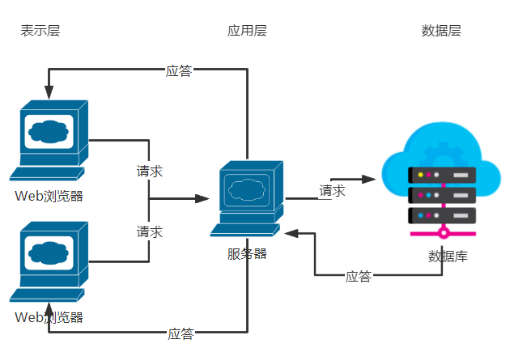

功能模块设计
【给出系统开发的功能模块结构图，并说明系统按照什么原理进行划分，系统将由哪些部分，或层次组成。
用图的形式将各个模块之间的调用关系说明清楚。如果采用面向过程的开发技术，给出主要的函数结构和调用关系图；如果采用面向对象的方法进行设计，模块调用关系图相当于包（package ）图。】

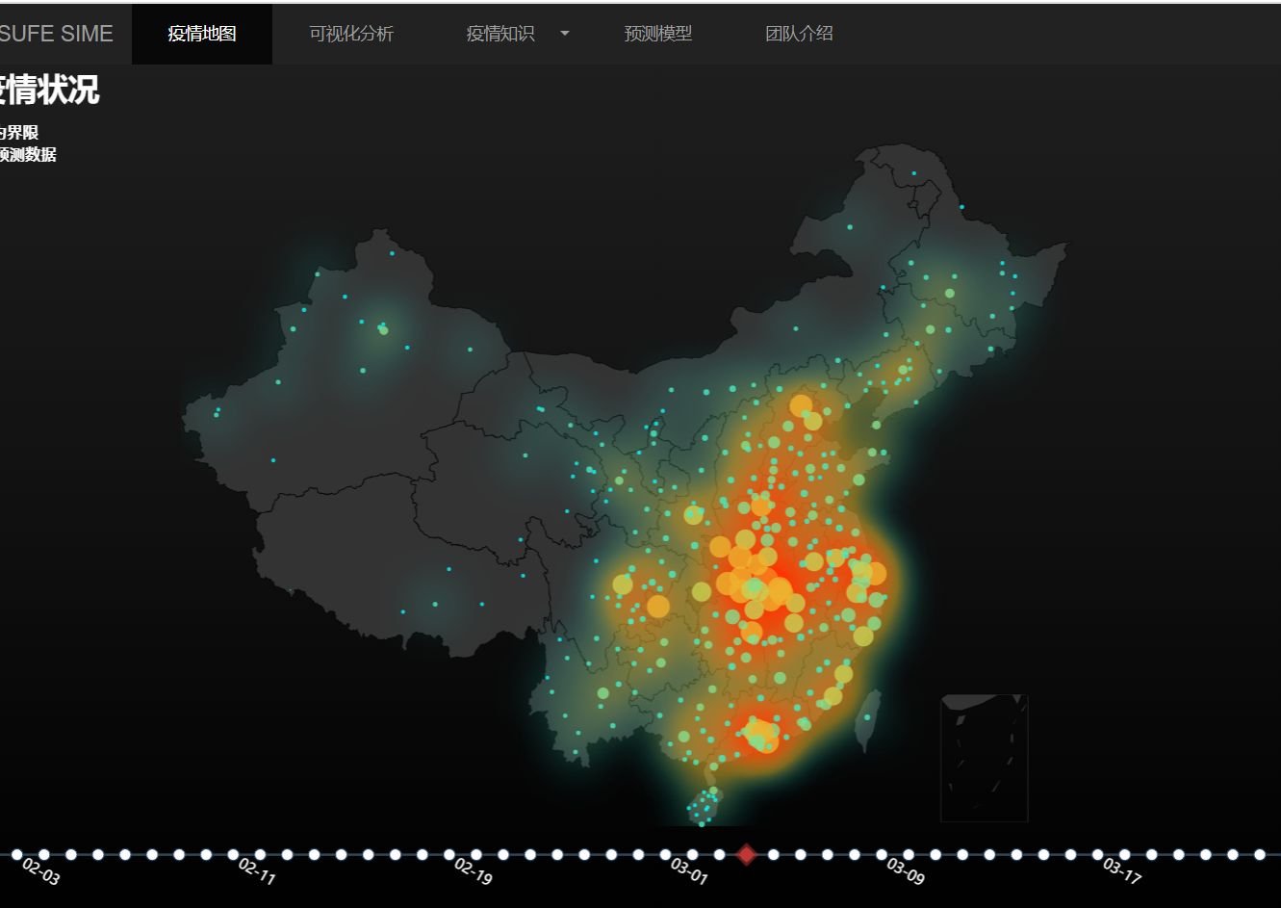

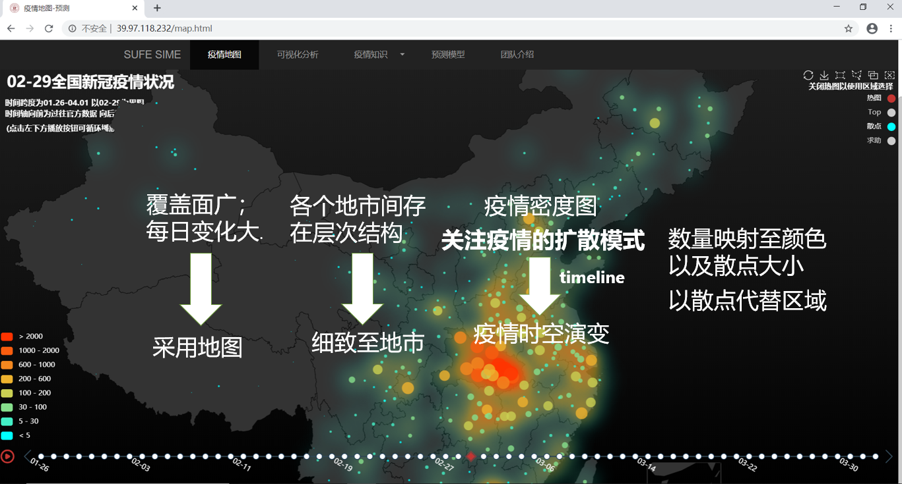

选择这个形式的原因：
1.新型冠状病毒肺炎患者在全国范围内的覆盖面非常广泛，每天的变化也较大。由于其所固有的时空特征，采用地图的手段对疫情数据的空间特征、时间特征和数量特征进行可视化呈现成为最为普遍的方式。
2.地市行政单元层面的数据更能反映现实情形。尽管疫情的传播具有地理空间依赖性，即空间邻近效应，但中国的数百个地市是一个层次结构，而非平行的区域结构。或者说层次结构比区域结构更显著。例如区域中心城市、省会城市等，都属于高等级节点，且远高于其他一般城市节点。=>细致至地市 以散点代替区域。
3.热图是疫情密度图，可以非常清晰、直观地捕捉到重灾区的区位、范围和等级，甚至还可以非常直接地观察到哪些疫情区域属于扩散，哪些属于迁移扩散。=>关注疫情的扩散模式。疫情密度地图因变化连续、边界模糊而具有独特的优势，尤其是在宏观特征提取和可视化方面尤为突出。在疫情时空演变和过程模拟中配合时间轴使用效果良好。
4.对于数量关系，人眼对于尺寸的差异性更加敏感。采用大小结合色彩，细致至地市，以散点代替区域。为了分辨
人数<100 r=人数/10
人数>100+ r=5+log2（人数）
5.相较与其他可视化案例 我们的作品更美观

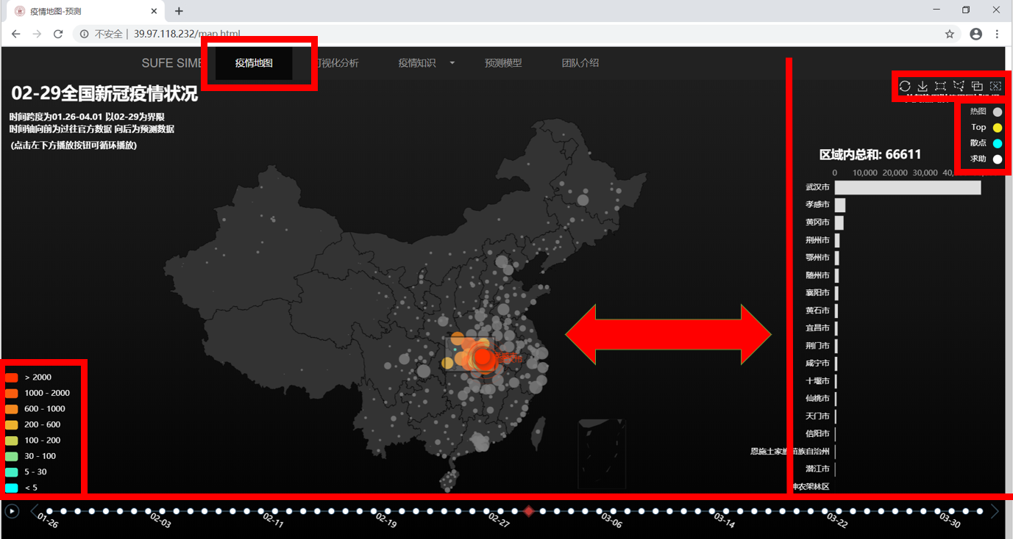

此页展示功能区划:
左上角是标题以及提示信息
时间轴上基于当前日期 向前为官方数据 向后为预测数据 并将数据映射在地图上（热图、散点图）；
特别的当时间轴向后移动经过当前日期后，将会有弹窗提示地图上将显示的是预测数据而非官方数据。
地图上的数据变化 将会映射在右侧柱状图上 通过区域选择（brush）选取其中点 将点的下标返回 再取对应的值 随时间轴变化右侧柱状图也相应变化；
右上方工具栏还能满足重置以及保存图片功能。

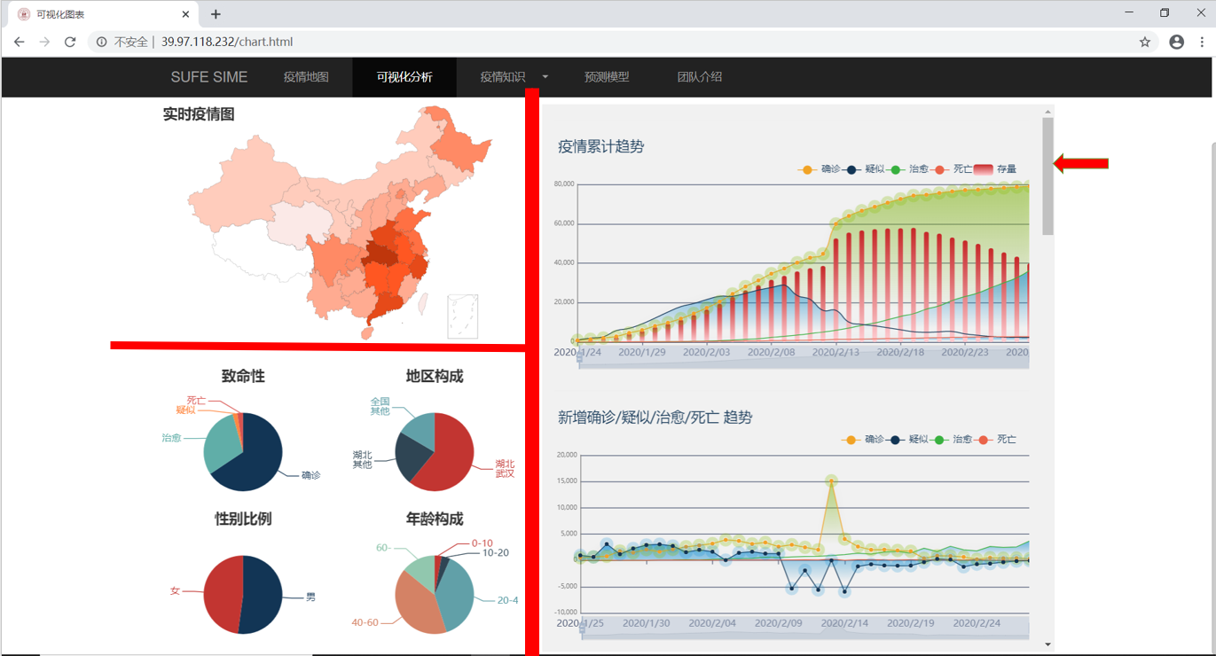

页面划作三个部分，左侧固定，右侧为另一页面（charts‘.html）
将人们更喜闻乐见，更直观且宏观的图表固定在左侧，需深入探究更加细致的图表至于右侧，可以上下滚动查看。并能结合左侧一同查看，效果良好。

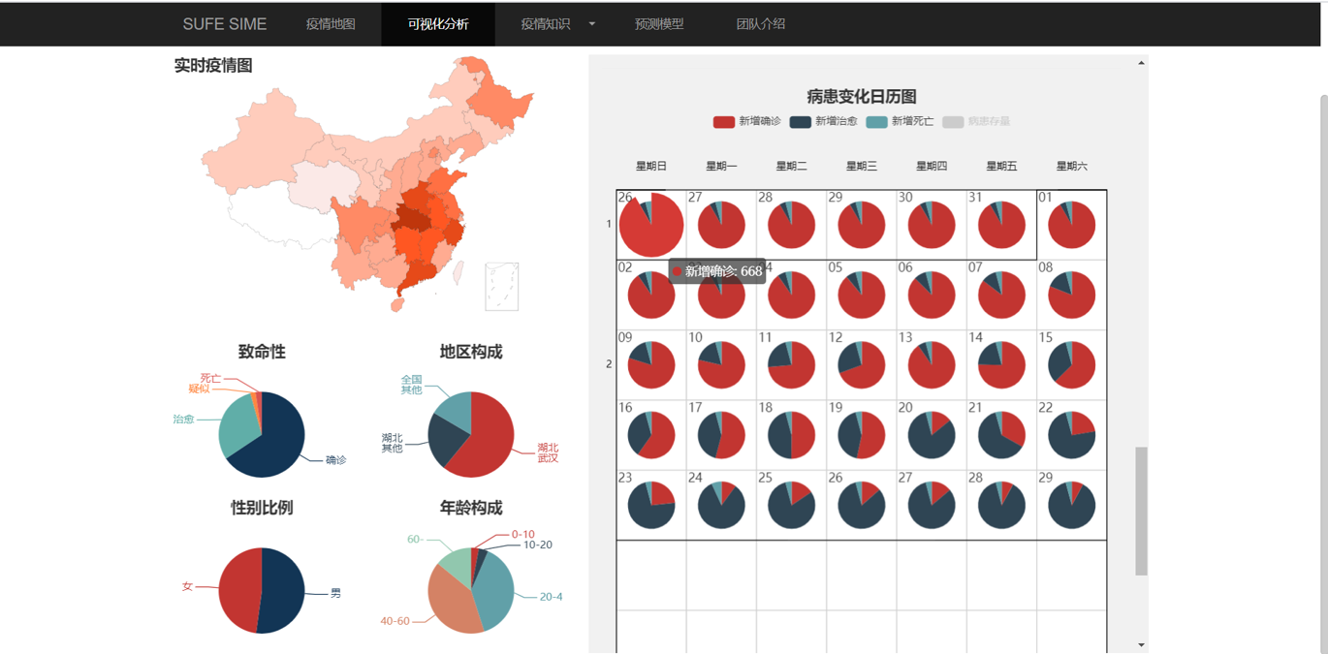

这一部分包括：
地图映射：直观展现分布；
四大饼图：这里放的是最需要展示比例的四个方面；
两个过往折线柱状图：基于官方数据，包括五大方面，有时间上的追溯，能进行缩放，可操作性强；
两个将来预测折线柱状图：基于预测模型给出短期预测；
一个多个维度的治愈率-死亡率分布图：包括治愈率，致死率，感染人数，地域区分四个维度，通过横纵坐标，散点大小以及颜色展示；
一个病患变化日历饼图：将新增趋势通过饼图直观展现比例，以及趋势（疫情在增长还是得到控制）

关键功能/算法设计
【给出系统关键功能的实现流程图或算法设计流程图，功能优化的技巧等。数据库系统如使用了存储过程也应在此进行介绍。
注：此小节为可选单元，“程序设计应用类”项目必写。】

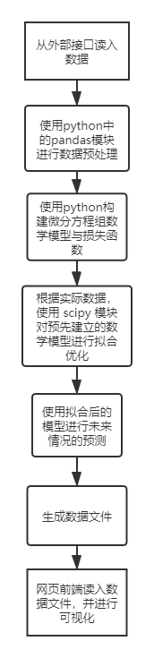

在对传染病的预测建模中，一般采用的是传染病模型中常用的SEIR模型（Susceptible-Exposed-Infectious-Removed model）。但是，SEIR模型在用于实际情况模拟预测时有着一定的缺陷。考虑到本次传染病的实际情况，我们采用了动态的SEIR模型（Dynamic SEIR）来对本次疫情进行建模并预测。下面将分成两部分对分别对传统的SEIR模型、动态SEIR模型进行介绍。

1、传统的SEIR模型
传统的SEIR模型将在传染病传播过程中的人群分为以下几个类别：
（1）S类，易感者(Susceptible)，指未得病者，但缺乏免疫能力，与感染者接触后容易受到感染
（2）E类，潜伏者(Exposed)，指接触过感染者，但暂无能力传染给其他人的人，对潜伏期长的传染病适用
（3）I类，感染者(Infective)，指染上传染病的人，可以传播给S类成员，将其变为E类或I类成员；
（4）R类，康复者(Recovered)，指被隔离或因病愈而具有免疫力的人。如免疫期有限，R类成员可以重新变为S类。

其中，这几类人群之间的相互转换可以由如下的图片表示
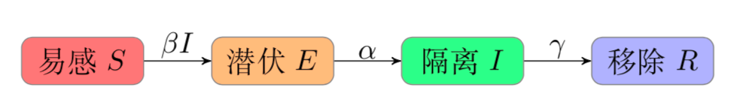
以微分方程组的形式表示则为
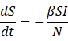
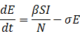
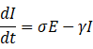
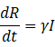
其中，N=S+I+E+R，代表区域内的总人口。
β为传染率，表示在传染病在健康态（S）的人与患病状态下（I）的人之间传播的概率。
σ为潜伏率，表示在单位时间潜伏态的人（E）变为患病（I）的比率，与潜伏期Y互成倒数。
γ为治愈率，表示在单位时间患病状态的人（I）变为康复者（R）的比例，与治愈时间D互为倒数。

传统的SEIR模型通过求解如上微分方程组，即可模拟传染病在一个区域内的传播。

2、动态SEIR模型
在传统的SEIR模型中，传染率β为固定不变的常数，但是在疫情的具体情况中，随着政府管控的加强，民众防范意识提升，医疗技术的进一步发展，在实际情况下，传染率β应该随着时间逐步下降，所以，我们进一步假设SEIR模型中，β服从Hill decay function ，即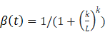，方程参数中的L表示传染率减半的时间，hill函数的图像由下图所示
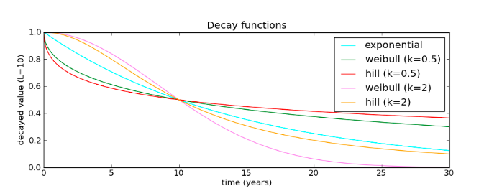

同时，考虑到在本次疫情中，存在轻症、重症等较为复杂的情况，为了更好的预测模型中的死亡人数，我们将原来SEIR模型中的R状态，拆分为了4个状态，分别是Recovered（治愈），Hospitalized（住院），Critical（重症），Death（死亡），这样，我们的新模型可以用如下微分方程组描述
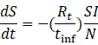
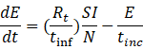
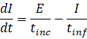
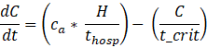
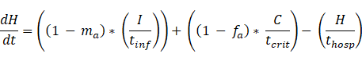
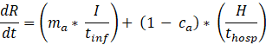
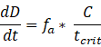
模型中各参数的含义如下：
R_t=在t时刻的基本再生数，等于βt*平均感染期
T_inc = 平均潜伏期，一般为5.6天
T_inf = 平均感染期，一般 2.9 天
T_hosp = 在病人变为重症或者治愈的平均时间，一般为 4天
T_crit = 病人平均在重症期的时间，一般为14天
m_a = 普通病人变为治愈的概率，假定为0.8
c_a =普通病人变为重症的概率，假定为0.1
f_a =重症病人死亡的概率，假定为0.3

以上假设参照了https://www.kaggle.com/covid-19-contributions

为达到预测的目的，我们将模型与实际数据进行拟合，为求解最优的模型参数，我们求解如下误差目标函数的最小值
其中目标函数中的I_cum 代表实际累积患病人数，I_cumpre代表使用模型预测的累积患病人数，D_cum 代表实际累积死亡人数，D_cumpre代表使用模型预测的累积死亡人数，通过拟合模型求解最优参数，我们再使用最优模型对后来传染病传播情况进行预测。

在本次预测中，我们使用了动态的SEIR模型进行传染病传播情况的预测

模型的局限性：
1、模型对假设有较大的依赖，假设的不同可能会导致模型结果变化较大。
2、部分参数可能会随着时间变化，比如治愈时间可能会随着时间推移变短。
3、官方数据可能不完全，比如可能存在部分未就医患者，或者潜伏期未被统计到的人数。
4、新的相关政策对疫情的影响较大，比如统计标准的变动往往会导致患病人数有较大的波动。

关于模型的准确率：
以美国总体为例，模型的预测情况如下：
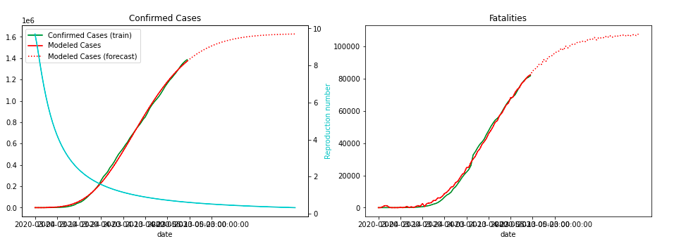
可以看出，对于之前的数据，模型的拟合效果比较好，但是随着时间的推移，由于实际情况可能会发生进一步的变化，而模型对假设的依赖较大，这些假设与实际上的差异可能导致模型的误差会不断增大。
同时，考虑到应对措施的进步，可以判断在长期内实际患病人数应该要低于模型预测值。
由于对于美国，各州的防疫政策不同，故对美国整体进行模型估计的误差可能较大。

实时R0监测模型

在任何流行病中，基本再生数R_0，代表每个感染者平均感染的人数，是对传染病传播能力评价的重要指标。但是，R_0只是传染病传染能力的一个简单的度量，它只考虑了在没有任何管控措施下传染病传播的情况，没有考虑到人们行为和管控的变化。
随着传染病的流行，越来越多的管控限制将改变R_0,我们把在t时刻的R_0值称为R_t。了解当前的R_t非常重要。当R_t<1时，传染病将在很大一部分人群中传播。如果R_<1，传染病将在有机会感染许多人之前迅速减缓。R_t越低，传染病传播情况越容易管理。一般来说， R_t<1，意味着传染病在控制之中。
对R_t值的评估在两个方面有较大的意义。(1)它帮助我们了解当前的管控措施在控制疫情方面的有效性;(2)它告诉我们在当前情况下是否应该增加或减少管控措施

实时R0监控算法
我们认为，t时刻新增的感染人数k与R_t相关，同时R_t也和之前的所有R_t-m相关，所以，我们采用贝叶斯方程来进行R_t的计算
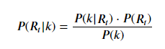
其中，根据相关的传染病相关论文研究，我们假设
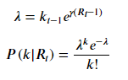
根据以上公式，我们可以计算出所有天数R_t的概率分布，前2天的计算公式示例如下
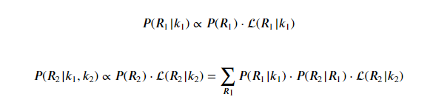

在求得所有R_t的概率分布之后，我们使用极大似然估计估计出每天的R_t值
以美国全国的情况为例，R_t的变化情况如下:
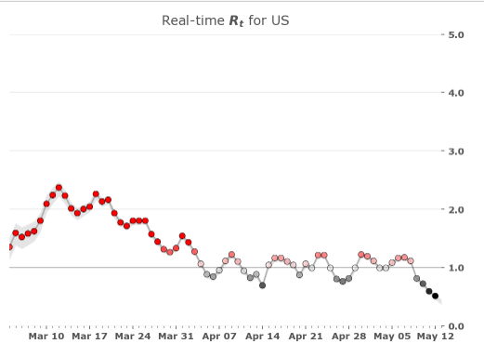

数据结构设计
【一般而言数据分为存储数据，交换数据及内部逻辑数据，而前两类数据是系统和外部系统之间，以及系统内部模块间交换用的，内部逻辑数据是模块内为了实现一定的逻辑功能而设计的。】

存储数据
【存储数据是指系统产生的需长期存放在存储介质上的数据，一般系统都将重要数据存放在存储介质上，且存放在存储介质上的数据往往其他系统也可以访问到。
根据存储方式的不同又可以分为数据库和文件等方式。】
1. 数据库
【使用Visio或直接使用数据库管理系统建立系统数据库的数据对象模型。
画出建立的逻辑数据模型E-R图，给出数据字典，即列表说明数据库中每个表及视图的字段、主键、外键、约束和索引等，如表1所示。
注：此小节为可选单元，“数据库应用系统类”项目必写。】

ER图：

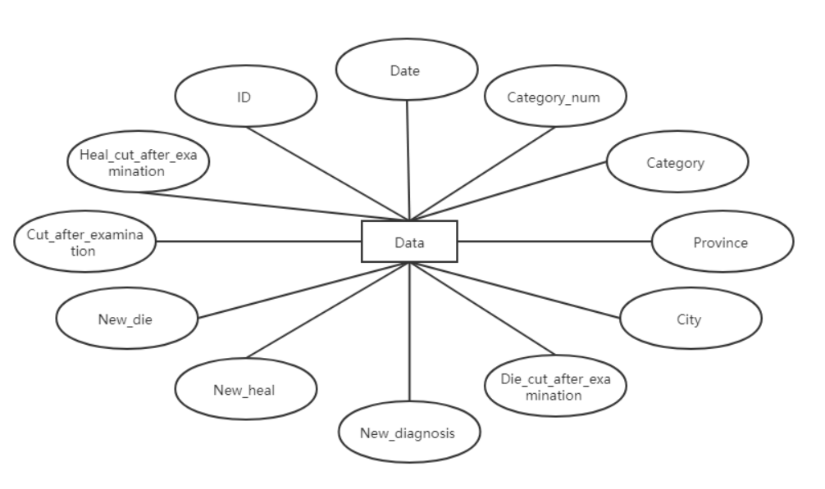

数据字典：

表1 数据表
数据表名: Data 中文描述：数据表
字段名称 | 字段描述 | 数据类型 | 长度 | 是否允许空 | 缺省值 | 备注
ID | 数据ID | Int | 10 | N | NULL | 主键
Date | 疫情公开时间 | Date | 10 | N | NULL
Category_num | 类别ID | int | 1 | N | NULL
Category | 类别 | char | 15 | N | NULL
Province | 省份 | char | 15 | Y | NULL
City | 城市 | char | 15 | Y | NULL
New_diagnosis | 新增确诊病例 | int | 8 | Y | NULL
New_heal | 新增治愈出院数 | int | 8 | Y | NULL
New_die | 新增死亡数 | int | 8 | Y | NULL
Cut_after_examination | 核减 | int | 8 | Y | NULL
Heal_cut_after_examination | 治愈核减 | int | 8 | Y | NULL
Die_cut_after_examination | 死亡核减 | int | 8 | Y | NULL

2. 文件存储
【如果存储方式为文件，应给出文件的路径及读取方式，完整清楚地说明文件的命名规则。
对存放在文件中的数据格式和含义应进行说明。
注：此小节为可选单元，根据项目实现所选用的数据存储方式选择编写。】

接口（模块接口、系统间接口）
【包含系统间或者模块间用来交换信息用的数据，它是系统接口或者模块接口的一部分，是系统间或者模块间交换信息的桥梁。
交换数据方式也可以分为共享数据（共享文件，共享内存等）、通讯协议、参数传递、抛异常等方式。
无论采用何种方式必须详细说明数据（协议）的格式及含义。
注：此小节为可选单元，没有使用交换数据的项目不必编写。】

天行接口
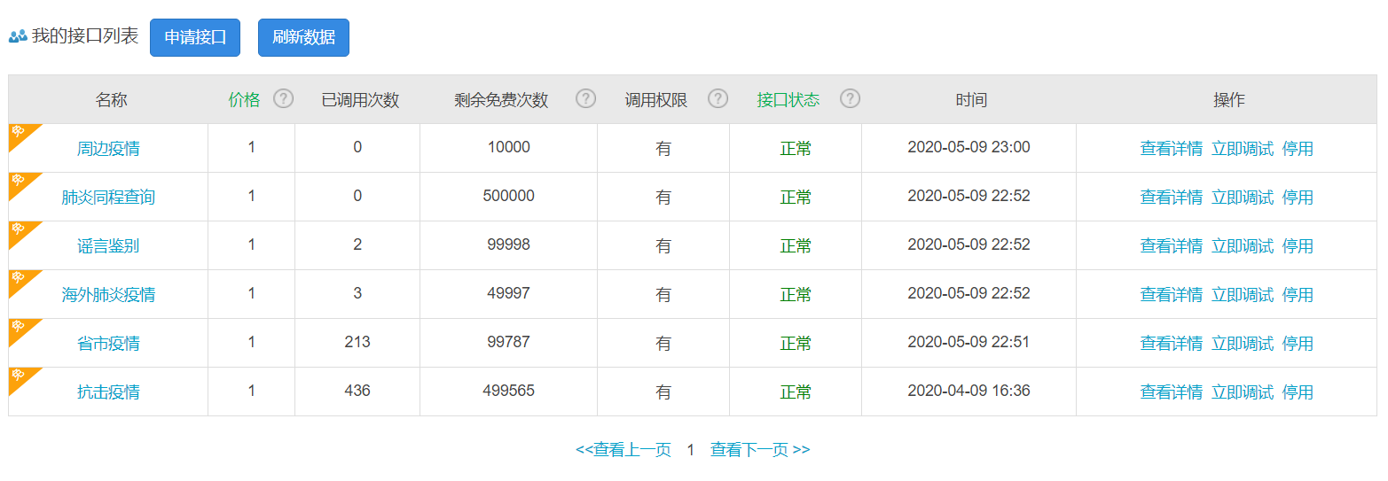

接口名称 | 网络谣言鉴别接口
请求地址 | http://api.tianapi.com/txapi/rumour/index
请求参数 | 51ada08c82189b4e519e27149e77e6fd
接口用途 | 该接口可返回网络谣言的鉴别结果，针对新增网络谣言，默认返回一个最新谣言列表，支持搜索。

返回结果：
{
"code": 200,
"msg": "success",
"newslist": [
{
"id": "c4522920fcdf087f1da84a7ff4980849",
"date": "2020-04-30",
"title": "已有抗体的新冠肺炎治愈者不会再次感染",
"explain": "尚无定论",
"imgsrc": "https://p.qpic.cn/jiaozhen/0/8e7bbb10069474012a12de7f0b1b1caf/0?imageView2/2/w/150/h/90",
"markstyle": "doubt",
"desc": "目前尚无证据表明...",
"author": "联合国系统内卫生问题的指导和协调机构"
}
]
}

接口名称 | 海外肺炎疫情数据接口
请求地址 | http://api.tianapi.com/txapi/ncovabroad/index
请求参数 | 51ada08c82189b4e519e27149e77e6fd
接口用途 | 该接口提供海外新冠肺炎疫情数据。

返回结果：
{
"code": 200,
"msg": "success",
"newslist": [
{
"modifyTime": 1589427565000,
"continents": "北美洲",
"provinceName": "美国",
"currentConfirmedCount": 1062857,
"confirmedCount": 1390406,
"confirmedCountRank": 1,
"curedCount": 243430,
"deadCount": 84119,
"deadCountRank": 1,
"deadRate": "6.04",
"deadRateRank": 32,
"locationId": 971002,
"countryShortCode": "USA"
}
]
}

接口名称 | 抗击肺炎疫情城市数据接口
请求地址 | http://api.tianapi.com/txapi/ncovcity/index
请求参数 | 51ada08c82189b4e519e27149e77e6fd
接口用途 | 肺炎疫情省市病例数据，因数据较大，示例中仅列举湖北省内情况。实际调用时，返回全部省市数据。

返回结果：

{
"code": 200,
"msg": "success",
"newslist": [
{
"provinceName": "台湾",
"provinceShortName": "台湾",
"currentConfirmedCount": 58,
"confirmedCount": 440,
"suspectedCount": 348,
"curedCount": 375,
"deadCount": 7,
"comment": "",
"locationId": 710000,
"cities": []
}
]
}

接口名称 | nCoV疫情实时播报接口
请求地址 | http://api.tianapi.com/txapi/ncov/index
请求参数 | 51ada08c82189b4e519e27149e77e6fd
接口用途 | 该接口提供新型冠状病毒2019-nCoV实时资讯播报、感染案例、地图及其他讯息。

返回结果：
{
"code": 200,
"msg": "success",
"newslist": [
{
"news": [
{
"id": 42530,
"pubDate": 1589433123000,
"pubDateStr": "53分钟前",
"title": "北大清华：毕业年级学生6月6日起分批次分类别自愿返校",
"summary": "继北京市发布高校、中小学以及幼儿园返校时间后，北京大学、清华大学也发布了学生返校的通知。清华大学在《关于毕业年级学生返校的通知》中明确，学校将于2020年6月6日起安排毕业年级学生分批次、分类别有序自愿返校。符合条件的毕业年级学生需提前向所在院系提出申请，经学校批准后返校。北京大学发布了《北京大学关于2020年春季学期学生返校的通知》，定于2020年6月6日起安排符合条件的毕业年级学生分期分批有序",
"infoSource": "央视新闻app",
"sourceUrl": "http://app.cctv.com/special/cportal/detail/arti/index.html?id=ArtiASeZP3mAdlhhsZIwaNbv200514&isfromapp=1",
"provinceId": ""
}
]
}

关键数据结构
【指关键信息在内存中的数据存储结构。如果采用面向对象的程序设计，这里应该给出就是概念数据模型（即类图）。
注：此小节为可选单元，“程序设计应用类”项目必写。】

系统界面设计

界面设计风格
【给出主页面的视图。阐述页面的布局，页面的图标设计及其功能说明、图像风格等。】

主要功能页面
【介绍主要功能页面，并简要介绍这些页面的设计特色、操作方法。】

Web网站页面结构设计
【介绍Web网站的页面导航，给出Web网站的页面关系图，如图2所示。】
注：此小节为可选单元，“Web网站设计”项目必写。】

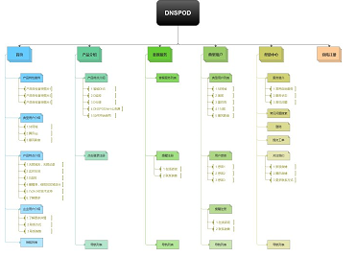
图2 Web网站页面结构图

系统安装及使用说明

WEB端：
为保证使用效果，请使用安装Chrome、Firefox浏览器的电脑进行联网访问

访问方式：
1.通过域名www.prevents.xyz 进入
2.通过ip ：39.97.118.232 进入
3.直接打开本地html文件进入
（其中1、2都可以通过电脑端和移动端打开。）

总结
【对作品的创意、开发实现过程进行总结，给出作品的改进方向。】

总结内容：
此作品是我们历经几个月呕心沥血做出来的成功。经过指导老师的创意指点以及各方面的纠正指错后，我们不断完善作品的创意与内容。
创意上，我们是在疫情爆发之前觉定要做疫情预测和可视化的作品，是为了未雨绸缪，而没想到这么快就遇到了新冠疫情，因此我们将研究的重点也转移到了这次的新冠疫情上。这是今年最令人关心的话题，大部分人做的新冠疫情网站都是只做到了数据可视化或者预测方面，而我们尽力将二者融会贯通，可以说创意也很好。
开发过程上，我们在不断学习知识的同时，也博览互联网上各方研究人员制作的新冠疫情网站与数据分享。我们很感谢这些好心人的不懈努力，把自己的研究成果贡献出来，帮助人们抗击疫情，我们也希望能尽自己的绵薄之力帮助全国乃至全世界共同抗击疫情，共度难关。
功能实现方面，我们也竭尽全力做到了以下方面：
- 实现疫情数据的可视化。
项目在实现最基本的疫情数据可视化基础上，不断完善地图模型，提供区域选择与患病求和功能以及散点图和热图，方便用户判断该地区与周边地区疫情严重程度与患病人数，做好防护措施。同时，项目将疫情数据用不同颜色与数字组合搭配，力求给予用户第一感官的反馈，刺激大脑皮层，让人印象深刻。我们利用过往数据在地图上的发展变化，加入时间轴功能，从时间与空间的不同维度充分体现疫情的变化发展状况。

- 实现疫情的预测分析。
项目基于我们设计的由SEIR模型演化而来的预测模型，对全球疫情发展情况进行预测。我们在首页提供了疫情预测患诊与预测重症数据，便于用户进行预测。在选择数据后，系统返回数据库对选择日之前的数据读取，再通过算法的分析计算，得出当前用户选择日可能的疫情预测结果。在提供预测结果的同时，我们也希望可以帮助到国内外的友人与学者进行研究，抗击疫情

- 实现信息多方面分析。
项目实现了实时疫情图，致命性/地区构成/性别比例/年龄构成分析，确诊/疑似/治愈/死亡数据分析，病患变化日历图，疫情七日预测等等多方面的数据分析，力求做到数据信息的多方面多角度的分析处理，将疫情隐藏信息挖掘出呈现给用户，便于用户的处理与使用，同时确保了准确性与高效性。

- 实现移动端与桌面端兼容性。
项目是基于Web端进行的开发，我们在做到可视化程度完善的同时也做到了移动端同样可以适应于网站，便于用户随时随地查找实时疫情数据新闻，进行预测分析。双端兼容性高且美观，优化用户的体验。

改进方向：
1、更强的交互性和信息融合性便于用户观看与使用。
2、更加丰富的疫情相关内容提供参考与帮助，例如加入经济损失帮助相关企业人员提前应对。
3、预测模型进一步优化完善，使结果更加准确可信。
4、开发微信小程序或者app，便于移动端操作。

附录

名词定义
【列出本文档中用到的可能会引起混淆的专业术语、定义或缩写的原文。】

名词/缩写 | 说明
万众“疫”心 | 我们借用“万众一心”的谐音，一方面希望疫情面前能万众一心，众志成城，共同抗击疫情；另一方面，在疫情面前生命尤为可贵，我们希望人们能摒弃前嫌，放下猜疑与敌对的态度，心中铭记为疫情贡献之人，贡献自己的力量战胜疫情。

参考资料
【列出设计说明书中引用的文献或资料，资料的作者、标题、出版单位和出版日期等信息，样例如下。】

【1】孙洋洋，王硕，邢梦来，等. Python数据分析[M].电子工业出版社，2018.6.
【2】唐三一, 肖燕妮, 彭志行, et al. 新型冠状病毒肺炎疫情预测建模、数据融合与防控策略分析[J]. 中华流行病学杂志, 2020, 41(04):480-484.
【3】白旭洋. 基于回归模型的流感疫情预测[J]. 现代商贸工业, 2020(2).
【4】徐晓. 基于Bootstrap技术的移动端Web开发研究[J]. 微型电脑应用, 2018, 34(09):8-10+47.

源代码清单

